Руководство по эксплуатации

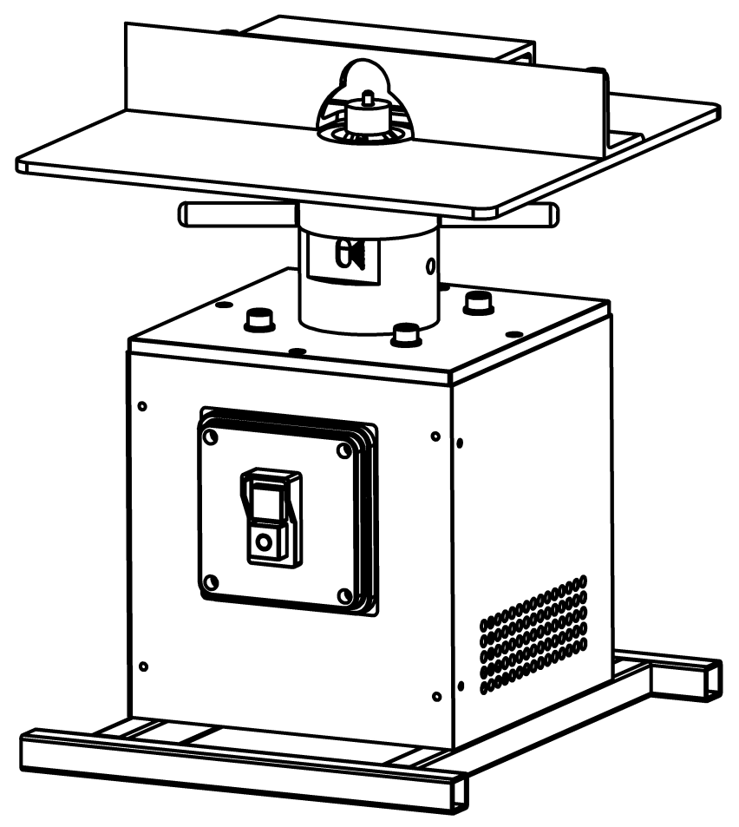

Машина для снятия фаски,

и притупления острых кромок

ФС-10Н

ТУ 4833-004-331149-16

2016

Версия 12/12/2016

ОГЛАВЛЕНИЕ

|  |  |
| --- | --- |
|  |  |
| 1. Паспорт оборудования |  |
| 1. Общая информация о назначении |  |
| 1. Инструкция по безопасному использованию |  |
| 1. Инструкция по применению |  |
| 1. Техническое обслуживание |  |
| 1. Устранение неисправностей |  |
| 1. Рекомендуемые принадлежности |  |
| 1. Примечания |  |
|  |  |

1. Паспорт оборудования

Модель ФС-10Н

ТУ 4833-004-331149-16

Сертификат №ТС RUC-RU.AB24.B.04516

Техническиехарактеристики:

|  |  |
| --- | --- |
| Ширина фаски (макс) | 6 мм. |
| Ширина фаски по криволинейным поверхностям | 1мм. |
| Угол наклона фаски | LKF1562A - 45º  LKF1562B - 30º |
| Количество пластин на фрезе | 2 шт. |
| Количество фрез на машине | 1 шт. |
| Тип пластины | LKS30/2 |
| Электрическая мощность двигателя | 550 Вт |
| Частота вращения | 2730 об/мин |
| Тип питания | 220В/50 Гц |
| Габаритные размеры, ДхШхВ | 340х300х400мм |
| Масса | 20,2кг |
| Степень защиты от попадания влаги и пыли | IP 54 |
| Класс защиты от поражения электрическим током | 1 |

Отметки о приемке:

Год изготовления:

Дата продажи:

Дата ввода в эксплуатацию:

Подпись представителя Подпись представителя

Поставщика: Заказчика:

2. Общая информация о назначении

Машина для снятия фаски ФС-10Н предназначена для снятия фаски на стальных листах из низкоуглеродистой или низколегированной стали, а также из нержавеющей стали.

Снятие фаски осуществляется фрезой с предварительно установленным углом 45°(30°). Режущим инструментом являются твердосплавные пластины.

Преимуществами обработки твердосплавными пластинами, по сравнению с абразивными технологиями, является более высокая скорость работы, отсутствие тепловых воздействий на обрабатываемые материалы и выделения абразивной пыли.

Машина может быть использована для формирования кромки на любых листах плоской формы с прямым и изогнутым краем. Допустимый внутренний радиус обрабатываемого края 40 мми больше.

Допустима обработка кромки образовавшейся после рубки, лазерной и плазменной резки. Обработка кромки после газокислородной резки не рекомендуется без предварительного снятия окалины и потеков более 2 мм высотой.

При использовании режущих пластин специальной формы, машина ФС-10Н может быть использована для формирования закруглений на ребрах обрабатываемых листов.

Питание машины осуществляется от сети однофазного переменного напряжения 220В/50Гц. Максимальная ширина снимаемой фаски - 6 мм (для низкоуглеродистой стали), для нержавеющей стали - 3 мм. Ширина снимаемой фаски за один проход не более 2мм.

3. Инструкция по безопасному использованию

3.1 Изучите свой инструмент

Прочтите и разберитесь в руководстве по эксплуатации вашего инструмента и назначении всех табличек на нем. Изучите область применения и ограничения, равно как и возможные опасности.

3.2 Заземляйте оборудование

Убедитесь, что заземляемые инструменты подсоединены к соответствующим источникам питания, применяются трехпроводные шнуры-удлинители, розетки и штепсельные вилки.

3.3 Содержите рабочее место в чистоте

Захламленная зона работ и проходы приводят к несчастным случаям, полы не должны быть скользкими от масла и грязи.

3.4 Избегайте работ в опасных местах

Не используйте оборудование в сырых местах или при повышенной влажности, не оставляйте его под дождем. Поддерживайте рабочее место хорошо освещенным. Обеспечивайте соответствующее пространство для проведения работ.

3.5 Обеспечивайте безопасность

Используйте съемные выключатели, блокировку включения, запирайте рубильники. Не допускайте посетителей к рабочему месту.

3.6 Не прикладывайте чрезмерных усилий

Работа будет выполнена быстрее, лучше и безопаснее, если прикладывать нагрузкусоответствующую используемомуинструменту.

3.7 Используйте соответствующий инструмент

Не применяйте инструмент или принадлежности для работ, которым они не предназначены.

3.8 Надевайте правильную одежду

Не надевайте развевающуюся одежду, галстуки, шейные платки, которые могут быть захвачены движущимися частями. Длинные рукава закатывайте выше локтя, волосы убирайте под головной убор. Рекомендуется нескользящая обувь.

3.9 Применяйте средства индивидуальной защиты, обозначенные на предупреждающих табличках

Все время носите защитные очки. Обычные очки не защищают глаза с боков. Если работа связана с образованием пыли – носите защитный щиток и респиратор, во время продолжительных работ используйте также наушники или беруши.

Если рядом с Вами находятся другие люди, они также должны выполнять это условие.

3.10Держите пальцы вдали от вращающейся фрезы

Резкое приближение заготовки к вращающейся фрезе может вызвать случайное столкновение и привести к отбрасыванию заготовки или разрушению инструмента.

3.11 При замене инструмента или техническом обслуживании оборудования отключайте шнур питания

В каждом случае, когда производите настройки ширины фаски, меняете фрезу или пластины на фрезе, переставляете машину с места на место.

3.12 Включайте оборудование только если фрезы ничего не касается

Запуск должен всегда осуществляться при холостом вращении фрезы, если заготовку подвести к фрезе, когда она еще остановлена, то при запуске фреза будет разрушена, а заготовка испорчена.

3.13 Не спотыкайтесь

Следите за равновесием и смотрите под ноги, случайное падение на работающий инструмент может иметь серьезные последствия.

3.14 Своевременно и бережно обслуживайте инструмент

Поддерживайте рабочий инструмент в рабочем состоянии, вовремя смазывайте и очищайте механизмы, в соответствии с инструкцией.

3.15 Используйте рекомендованные принадлежности

Применяйте сменные пластины и принадлежности, рекомендованные к использованию с данным инструментом. Эта информация находится в руководстве по эксплуатации. Использование непригодных сменных пластин и принадлежностей может привести к несчастным случаям.

3.16 Проверьте отсутствие повреждений оборудования

Перед каждым использованием инструмента внимательно проверяйте защитные конструкции прибора, шнур питания, другие детали на отсутствие механических повреждений, движущиеся части на отсутствие заеданий, надежность креплений и другие кондиции, которые могут влиять на работу. Поврежденные детали должны быть отремонтированы или заменены.

3.17 Никогда не оставляйте без присмотра работающий инструмент

Выключите инструмент и дождитесь полной остановки вращения, прежде чем покинуть рабочее место.

4. Инструкция по применению

**До начала работы**

Проверьте крепление фрезы на валу;

Проверьте крепления твердосплавных пластин к фрезе.

Проверьте, нет ли повреждений.

Проверить свободное вращение подшипника в верхней части фрезы.

Убедитесь, что питание выключено, прежде чем менять инструмент и производить работы по обслуживанию.

Проверьте состояние машины согласно требованиям безопасности (электрическая часть, подвижные части и затяжку резьбовых соединений), отрегулируйте, при необходимости, глубину съема.

**Установка ширины фаски** производится смещением упора. Не рекомендуется снимать за один проход металл на глубину более 2 мм. Упор фиксируется двумя рукоятками.

Для обработки криволинейных кромок используется подшипник в верхней части фрезы, для этого снимается упор и под крепление стола закладываются проставные шайбы. Таким образом обеспечивается фаска 1мм.

Если требуется произвести **смену пластин**, при необходимости, отвинтите две рукоятки и снимите упор. Выкрутите винты и переставьте (переверните) пластины на фрезе. После смены пластин сначала слегка затяните все винты, проверьте правильность установки пластин (они должны ровно стоять в гнездах, на одной высоте), а затем затяните окончательно. Рекомендуется винты смазывать термостойкой медной смазкой, для легкого отворачивания в последующем.

**Смену фрезы** производите при необходимости. Для этого необходимо выкрутить винт-заглушку из корпуса, застопорить вал через открывшееся отверстие и выкрутить фрезу против часовой стрелки.

Установка машины. Убедитесь, что машина жестко зафиксирована на столе (на полу).

Не прикасайтесь фрезой к металлу до включения двигателя.

**Во время работы**

Включив двигатель, аккуратно подведите обрабатываемую деталь к фрезе.

Двигайте деталь навстречу вращению фрезы.

Следите, чтобы деталь была плотно прижата к столу и упору. При недостаточном усилии удержания, возможен отскок деталиот фрезы.

**По окончании работы**

Очистите от стружки стол и посадочное гнездо ножки стола, осмотрите режущий инструмент. При сколе пластин заменяйте или поворачивайте сразу все пластины на фрезе.

5. Техническое обслуживание

Техническое обслуживание оборудования сводится к ежесменной чистке фрезерного узла и своевременной замене ТС пластин.

Периодически проверяйте свободное вращение подшипников в верхней части фрезы и на валу фрезы, при необходимости заменяйте их.

Подшипники двигателя имеют пожизненный запас смазки и не требуют обслуживания.

6. Устранение неисправностей

|  |  |  |
| --- | --- | --- |
| Внешнее проявление | Возможная причина | Способ устранения |
| Чрезмерная вибрация при работе | Ослаблены крепежные соединения | Проверить затяжку резьбовых соединений |
| Матовая или сильно зазубренная поверхность фаски | Изношенные, или неподходящие твердосплавные пластины | Проверить износ, убедится в правильности их установки.  Использовать пластины, согласно обрабатываемому материалу |
| Неподходящий режим работы | Снизить подачу обрабатываемой детали или уменьшить ширину снимаемой фаски |
| Двигатель гудит и не вращается | Поврежден подшипник вала фрезы | Удалить стружку.  В случае износа, заменить подшипник* |
| Отсутствие питания на одной из обмоток двигателя | Восстановить питание от эл.сети и через фазосдвигающий конденсатор* |
| Мотор не вращается при включении | Отсутствие питания | Проверить эл.сеть |
| Проверить и активировать предохранитель при необходимости |
| После отпускания кнопки включения мотор отключается | Неисправность кнопки включения | Заменить кнопку* |

*в течение гарантийного срока осуществляется в сервисном центре.

1. Рекомендуемые принадлежности

фреза:

LKF1562A - 45º

LKF1562B - 30º

пластины:LKS30/2

винтTorxT15 м3,5х12

8. Примечания